**"День Здоровья"**

**Цели:**

* Развивать у детей интерес к физической культуре, спорту.
* Формировать стремление к здоровому образу жизни, умение активно, организованно отдыхать.
* Доставить детям удовольствие от совместных занятий физкультурой, способствовать развитию положительных эмоций, чувства взаимопомощи.

**Задачи:**

* В игровой форме развивать физические качества (силу, ловкость, быстроту, выносливость, координацию движений), формировать двигательные навыки.
* Формировать морально-волевые качества (целеустремлённость, смелость, выдержка, организованность, самостоятельность, настойчивость в достижении результатов, уважение соперников по состязанию, доброжелательность, отзывчивость, умение сочувствовать).
* Формировать умение отгадывать загадки, закреплять умение подбирать  рифму к словам.
* Расширять лексический запас детей по спортивной тематике.
* Формирование двигательной активности детей.
* Воспитание коллективизма, доброты.

**Методы и приемы:** Игровой . наглядный, словесная игра, использование художественной литературы

**Материалы и оборудование:** загадки, карта, флажки, фитболы, дуги, обручи, кегли, мячи с шипами, корзины баскетбольные; для декорации: деревья, пеньки, облака, цветы, дом для Василисы; кубы, музыкальное сопровождение.

**Действующие лица (взрослые)**

**Василиса Прекрасная**

**Леший**

**Кощей**

**Ход праздника**

**Дети заходят в зал под музыку, там их встречает Леший.**

**Леший:** Здравствуйте, дети! У нас случилась беда! Злой Кощей украл Василису прекрасную! И теперь на земле не поют птицы, не цветут цветы, грустно стало. Помогите нам, пожалуйста, спасти Василису Прекрасную.

**Дети:** Поможем, конечно!

**Под музыку вбегает Кощей.**

**Кощей:** Здравствуйте! Ой, горе, мне горе! Шел через лес, засмотрелся, упал и ударился головой о дерево. Теперь ничего не помню, кто я, что делаю, злой или добрый:. Подскажите мне ребята!

**Леший**: Ну, как сказать. (Тихо спрашивает). Ребята, правду ему скажем или нет?

**Дети:** Правду!

**Леший:** Ты, Кощей, очень злой! Украл нашу Василису Прекрасную, теперь нам без нее ужасно плохо. Верни ее нам, пожалуйста.

**Кощей:** Так я вернул бы ее вам, но не знаю где она.

**Леший:** А что там у тебя? Вон из-под плаща торчит?

**Кощей:** (смотрит) Не знаю что это.

**Леший:** Давай-ка я посмотрю (смотрит). Да это же карта, где Кощей Василису Прекрасную спрятал!

**Кощей:** Простите, что я вашу Василису украл, я так больше не буду делать.

**Леший:** Что ребята, простим Кощея?

**Дети:** Да!

**Леший:** Тогда берем карту и идем искать Василису. Путь у нас лежит трудный, различные испытания предстоит пройти. Вы не боитесь?

**Дети:** Нет!

**Кощей:** А меня возьмете с собой?

**Леший:** Возьмем Кощея?

**Дети:** Возьмем!

**Леший:** Давайте посмотрим, куда же нам идти надо (смотрят карту).

**Леший:** Ой, что же это? Болото? И кочки. Как же пройти то нам через болото?

**Дети:** Прыгать по кочкам надо!

**Кощей:** Давайте разделимся на две команды, так легче искать будет.

**Леший:** А ты нас не обманешь?

**Кощей:** Нет!

**Эстафета"По болоту"**

Дети стоят в колоннах. Каждой колонне дается по большому мячу. Первый садится на мяч и прыгает на мяче до флажка, берет его в руки и бежит к своей команде, передавая эстафету следующему и так далее.

**Кощей:** Молодцы, ребята! Какие вы все ловкие и смелые, как хорошо прошли через болото! А загадки мои отгадаете?

**Дети:** Конечно!

**Загадки**

Бьют его рукой и палкой,

Никому его не жалко.

От чего беднягу бьют?

От того, что он надут!     (мяч)

Ой, насыпало снежка!

Вывожу коня-дружка.

За веревочку-узду.

Через двор коня веду.

С горки вниз на них лечу

А назад я их тащу.             (санки)

Сразу два лихих коня

В зимний лес несут меня!     (лыжи)

**Леший:** Вот, Кощей, какие наши ребята молодцы! Болото прошли, загадки отгадали! Давайте с вами посмотрим, куда же нам дальше идти надо (смотрят карту).

**Кощей:** Вот смотрите, огромное бревно, как же нам его преодолеть?

**Леший:** под ним надо проползти!

**Эстафета"Под бревном"**

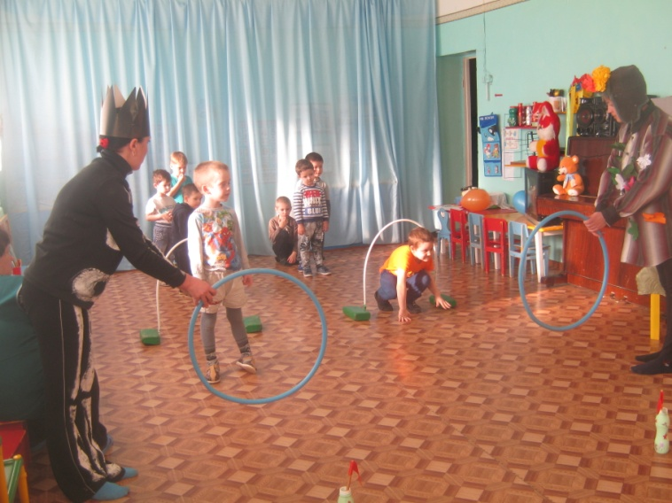Дети стоят в колонне по одному, первый бежит до дуг, подлезает под дугами, пролезает в обруч, оббегает флажок и бежит обратно, передавая эстафету следующему.

**Кощей:** Молодцы, преодолели такое сложное препятствие! Послушайте загадки.

**Загадки**

Под шум трибун

Под ветра свист

Гоняет шайбу : (хоккеист)

У него два колеса,

И седло на раме.

Две педали есть внизу

Крутят их ногами.    (велосипед)

Есть ребята у меня

Два серебряных коня.

Езжу сразу на обоих

Что за кони у меня?     (коньки)

Чтобы здоровье было в порядке,

Не забывайте вы о : (зарядке)

**Леший:** Снова загадки, Кощей, мы твои разгадали, ну разве не молодцы?

**Кощей:** Молодцы конечно!

**Леший:** Что-то не видать нигде нашей красавицы Василисы Прекрасной, лес кругом дремучий, темно, страшно, куда же мы забрели? Давайте карту посмотрим (смотрят). Наверно надо еще испытание пройти?

**Звучит музыка темного леса.**

**Кощей:** Да, лес здесь густой, чаща!

**Эстафета"Сквозь лесную чащу"**

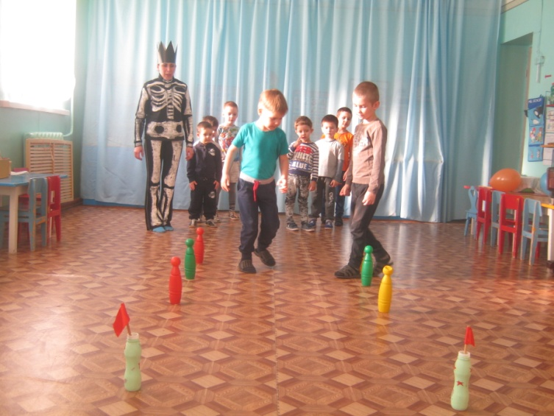Дети стоят в колоннах по одному. Первый бежит до кеглей, расставленных одна от другой на расстоянии 30 см. надо пробежать между кеглями"змейкой", добежать до флажка и вернуться в свою команду.

**Кощей:** Ребята, у меня есть такие загадки, которые вы никогда не отгадаете.

**Леший:** Ну, посмотрим, загадывай, давай!

**Загадки.**

Как наглаженный платок,

Гладкий, ровный наш : (каток)

Старший брат - болельщик он,

Он ушел на (стадион)

Как солдата нет без пушки,

Хоккеиста нет без : (клюшки)

Ногой оттолкнусь

И помчу на закат,

Колеса плюс руль - это мой : (самокат)

На полных трибунах крики и свист -

К воротам с мячом бежит  (футболист)

Леший: Долгий же у нас путь. Чувствуете, ветерок подул? Давайте вместе с ветром дуть будем.

***Дыхательное упражнение***

* ***"Подули на плечо"***

подули на одно плечо

теперь на другое

а сейчас на живот

а теперь на облака (обычный вдох через нос и длительный выдох)

* 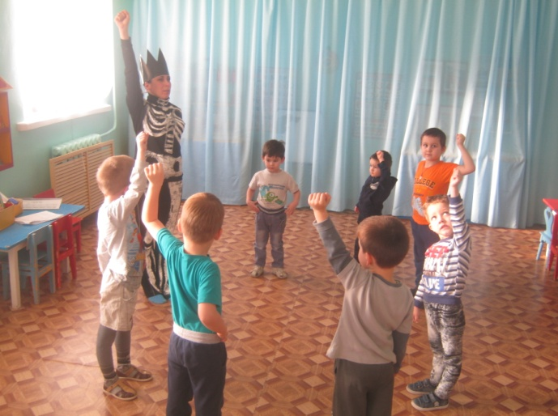***"Ветер"***

сильный ветер вдруг подул

тучки с неба он все сдул (полный вдох носом, задержать дыхание 3-4 сек. Сквозь сжатые губы выпустить воздух несколькими отрывистыми выдохами). Но вот и освежились.

**Звучит музыка ручья.**

**Кощей:** (смотрит карту) Ого, к реке вышли. А как же мы ее переходить будем?

**Леший: (**смотрят вместе с детьми) Да очень легко, по камушкам.

**Эстафета"По камушкам"**

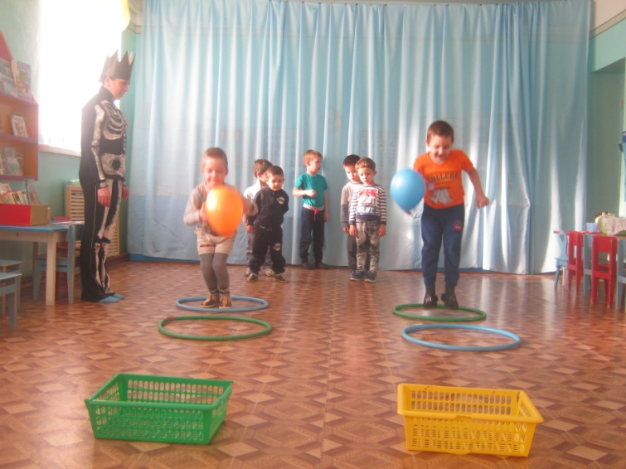Детям дается мяч в руки. Первый бежит до обручей, прыгает из обруча в обруч и бросает мяч в корзину. Ловит мяч и бежит к своей колонне, передавая эстафету следующему.

**Кощей:**Молодцы,ребята! А хотите, я вам спою (начинает петь). Ой, мороз, мороз:

**Леший:** Ну, Кощей, прекращай петь. Итак, что-то холодно становиться, снег вон пошел (растирает плечи), надо карту посмотреть, куда нам идти дальше (смотрят).

**Кощей:** Пока я с вами шел, все вспомнил (ехидно улыбается)!

**Леший:** Да как же ты мог, мы тебя с собой взяли, а ты молчишь, что вспомнил дорогу?

**Кощей:** Простите, простите, я так больше не буду. Я стал хорошим, просто боялся, что вы меня бросите.

**Леший:** Тогда говори, что же это (показывает на карту)?

**Кощей:** Льдина, а на ней пингвины.

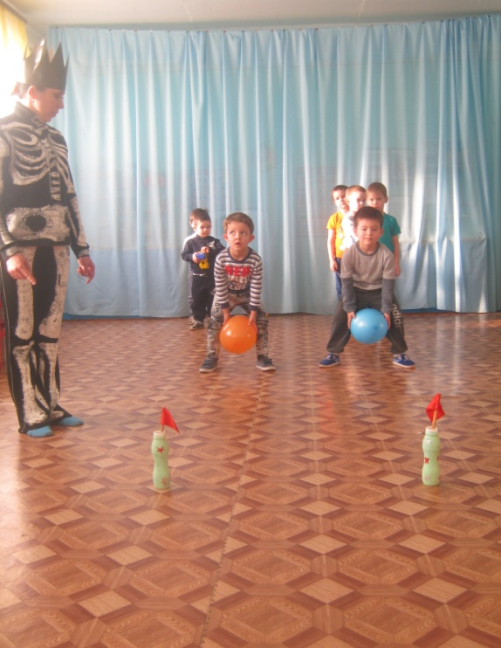

**Эстафета "Пингвинчики"**

Дети стоят в колонне по одному, им дается мяч. Они зажимают мяч между колен и прыгают до флажка, обратно бегут с мячом в руках.

**Леший:** Шли, шли, а Василису Прекрасную нигде не нашли.

**Звучит музыка, из домика выходит Василиса.**

**Василиса:** Здравствуйте милые детки! Я так скучала по ясному солнышку, по голубым облакам, по речке быстрой, по пению птиц веселых. Уснула тут, злой кощей похитил меня и заточил в этом замке. Ой (пугается), так вон Кощей то, спасите меня!

**Леший:** Не бойся, Василиса, мы тебя спасать пришли, а Кощей добрым стал, помогал тебя искать.

**Кощей:** Правда, прости Василиса меня.

**Василиса:** Прощаю. Вы долго шли, устали наверно. Я сейчас вас волшебными конфетами угощу (угощает).

**Леший:** Ну, что ребята, Василису мы спасли. А вам пора в детский сад вернуться! До свидания ребята!

**Организационный уход в группу.**

Список литературы

1. Волошина, Л. Н. Организация здоровьесберегающего пространства [Текст]/Л. Н. Волошина // Дошкольное воспитание. - 2004. - №1. - С.114-117.

2. Змановский, Ю. Ф. Воспитаем детей здоровыми [Текст]/ Ю. Ф. Змановский. - М.: Медицина, 1989. - 128 с.

3. Змановский, Ю. Ф. Воспитательно-оздоровительная работа в дошкольных учреждениях [Текст]/ Ю. Ф. Змановский// Дошкольное воспитание. – 1993. -    № 9. - С. 23-25.

4. Змановский, Ю. Ф. Здоровый дошкольник [Текст]/ Ю. Ф. Змановский // Дошкольное воспитание. - 1995. - № 6. - С. 11-17.

5. Шушакова,  Е. Ю. Праздничные сценарии для детского сада [Текст]/ Е. Ю. Шушакова. - М.:Айрис – пресс, 2008. – 105 с.

**муниципальное бюджетное дошкольное образовательное учреждение детский сад №5 р.п. Тамала Пензенской области.**

**Спортивный праздник «День Здоровья»**

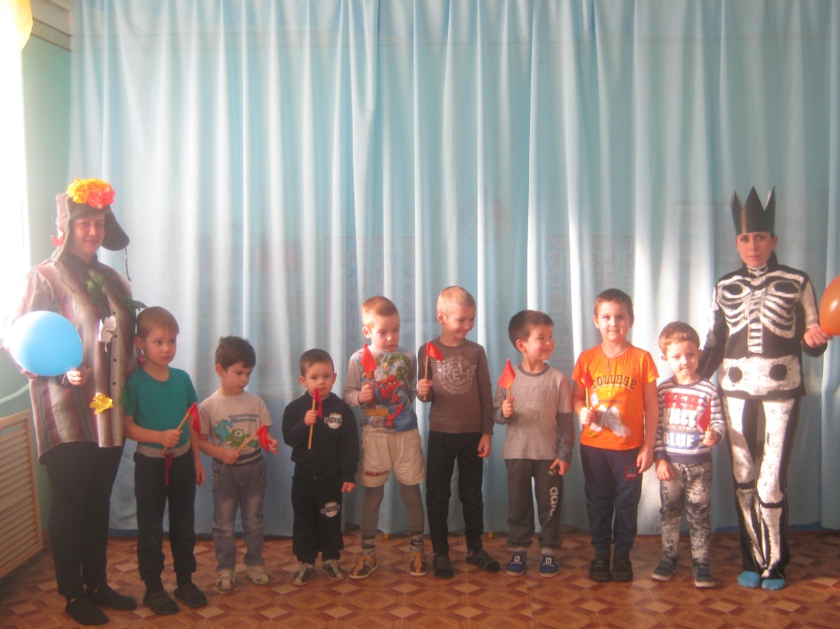 **для детей старшего дошкольного возраста.**

**Воспитатель:Седакова А.Ю.**

**Тамала 2018 год**